附件2教學設計格式
「綜合活動領域有效教學暨多元評量示例徵選」教學設計格式
  - 教學設計
作品名稱 | 自己的幸福自己創造
適用年級 | 國小五六年級 | 實施節數 |  | 4節
設計者 | 屏東縣鹽洲國小張玉梅、董文萍
主題軸 | ■自我發展 □生活經營 □社會參與 □保護自我與環境
核心素養 | 自我探索、自我管理
能力指標 | 1-3-1 欣賞並接納他人。  1-3-2 參與各項活動，探索並表現自己在團體中的角色。  1-3-3 探究自我學習的方法，並發展自己的興趣與專長。  1-3-4 覺察自己的壓力來源與狀態，並能正向思考。
教學目標 | 1.探索自我潛能，進一步認知到自我對各種人事物觀念和生活習慣。  2.發展自我價值，相信只要透過被正確教導與努力學習，就能提升自我。  3.增進自我管理知能，從自己能做到的事情起步，漸漸改善自己的習性。  4.強化自律負責，學習自我負責，找到好策略並且落實生活實踐。
教學理念 | 國小高年級階段的學生正從兒童期轉變到青春期的過渡階段，已不似中低年級處於「乖男巧女」階段，不會全然接受父母師長的引導，會受到外在環境以及同儕之間似是而非的想法左右。  然而，也正因為此階段學生開始會深入思考，只要先從認知上引導其正確觀念，讓他們知其然更知其所以然，了解對自身的利弊得失，進而透過師生課程共同討論，找出容易實踐的策略。  透由重複累積小小的成功經驗，再加上老師適時大大的誇獎讚許，學生們便能從了解自我到願意努力改善自我，肯定自我也會進而欣賞他人。  從上述的教學理念，再加上兩位設計者以多年任教高年級的多種成敗經驗，多次討論下，課程設計固定了基本的教學模式，但會因課程主題不而同中有異的教學法，讓學生習慣模式中又能激發自己的想法。  四堂課中都扣著「自己的幸福自己創造」的大主題，課程會搭配學習單開始都給學生一句「智慧小語」，而智慧小語正是每一課程的主軸，教師講述智慧小語的意義後，會「拋出問題」讓學生思考，讓學生「個別發表」，接著透過「智慧寶庫」，從課堂中引入正確的觀念及想法，最後教師再拋出問題讓「小組討論」。
教學資源 | 1.康軒版綜合活動領域6上第二單元學習天地  2.九年一貫課程綱要-國民教育社群網 http://teach.eje.edu.tw/9CC2/9cc_97.php  3.財團法人福智文教基金會  http://edu.blisswisdom.org/  4.幾米的逆向思考https://www.youtube.com/watch?v=zHp8-Y0g_Bk
教學法 | 講述法、觀察法、示範教學法、討論法、問題教學法、價值澄清教學法、合作學習教學法、欣賞教學法、發現教學法、發表教學法……等。
教學活動 |  | 時間 | 教學資源 |  | 評量
活動一：命好不如觀念好，命好不如習慣好。  - 智慧小語領讀與闡述  - 問題與討論1(個別發表)  (1)你認為擁有什麼條件才算是「命好之人」？  (2)你認為什麼是「好觀念」、  「好習慣」呢？  (3)「命好不如觀念好，命好不如  習慣好。」真是這樣嗎？說說  你的想法。  - 智慧寶庫：透過摘錄朱熹的朱子童蒙須知的「專心讀書」，讓學生了解讀書前需要準備的工作以及進行時的策略，如此才能達到專心的功效。教師從中適時點出學生普遍讀書時的不好觀念-一心多用以及不好的習慣書本旁邊擺放了點心、漫畫書、手機等物品。  - 問題與討論2(小組發表)  小組討論並完成學習單，小組派代表報告小組討論的內容。  各組討論出實際的觀念和習慣，每組觀念和習慣各列出三項。  活動二：讓正向的心，接管你的人生。  - 智慧小語領讀與闡述  2.問題與討論1(個別發表)：  請回想一下當你或家人遇到倒楣或不順心的事時，心裡是怎麼想的？當下會有什麼口頭禪脫口而出呢？自己的心真的會往好處想嗎？  3.智慧寶庫：觀賞「幾米的逆向思考，凡事往好處想」(1’50”)  4.問題與討論2(小組發表)：  (練習“凡事往好處想”)  情境題1：放學走路回家時，不小心踩到一坨乾狗屎。  情境題2：第一次定期評量，數學成績是全班最低分。  情境題3：戶外教學的錢正要交給老師時，才發現口袋有破洞所以把錢弄丟了。  活動三：成功的人找方法，失敗的人找理由。  1.智慧小語領讀與闡述  2.問題與討論1(個別發表)：  當你遇到問題或不順心的心，你會  檢討自己嗎？還是習慣責怪別人？  3.智慧寶庫(生活小故事)：  透過73歲的黃爺爺故事實例，讓  學生思惟只要有正確的信念或方  法，是可以克服許多困難。  4.問題與討論2(小組發表)：  聽了黃爺爺的故事之後，我們可以  知道「我太笨、我太老、我太小、我  身體不好、我時間不夠、別人都不幫  我……」都不是藉口，想一想：你曾  經有過什麼事情做不好的實際例子？  你覺得失敗的原因是什麼？如果事情  再重來，你可以怎麼做？讓事情可以  做得更好呢？  活動四：態度決定高度，格局決定結局。  - 智慧小語領讀與闡述  2. 問題與討論1(個別發表)：  探討「態度改變，習慣就會改變；  習慣改變，個性就會改變；個性改  變，人生就會改變。」真是這樣嗎？  如果是，我們是否了解自己的上課的  態度又是如何呢？  3.智慧寶庫(生活常識與實踐)：教師 示範四種杯子作為比喻，點出學生上課的四種情形。  4. 問題與討論2(小組討論)：  請各組討論四種聽課壞習慣的狀  況，討論完之後再上台書寫在黑板上  5.延伸活動：一週自我觀察學習單，請學生確實記錄自己上課的情況。 |  | 5’  10’  10’  15’  5’  10’  10’  15’  5’  10’  10’  15’  5’  10’  10’  15’ | 康軒版綜合活動領域6上第二單元學習天地  朱子童蒙須知  學習單  電腦、單槍  網路  電腦、單槍  網路  水壺、塑膠杯4個、水桶、揭示板學習單  杯子觀察紀錄表 |  | 觀察評量  發表評量  觀察評量  小組合作評量  發表評量  觀察評量  發表評量  觀察評量  小組合作評量  發表評量  觀察評量  發表評量  觀察評量  小組合作評量  發表評量  觀察評量  發表評量  觀察評量  小組合作評量  發表評量  學習單評量
  - 教學評量對照表
活動名稱 | 主要內涵 | 評量方式與工具 | 配分
命好不如觀念好，命好不如習慣好。 | - 智慧小語  - 問題與討論(個別發表)  - 智慧寶庫  - 問題與討論(小組討論) | 觀察評量  發表評量  小組合作評量  學習單 | 20%  25%  30%  25%
讓正向的心，接管你的人生。 | - 智慧小語  - 問題與討論(個別發表)  - 智慧寶庫  4.問題與討論(小組討論) | 觀察評量  發表評量  小組合作評量  學習單 | 20%  25%  30%  25%
成功的人找方法，失敗的人找理由。 | - 智慧小語  - 問題與討論(個別發表)  - 智慧寶庫  4.問題與討論(小組討論) | 觀察評量  發表評量  小組合作評量  學習單 | 20%  25%  30%  25%
態度決定高度，格局決定結局。 | - 智慧小語  - 問題與討論(個別發表)  - 智慧寶庫  - 問題與討論(小組討論)  - 課後學習單 | 觀察評量  發表評量  小組合作評量  學習單 | 20%  20%  30%  30%

  - 學習單空白，請依教學及評量之需求自行設計，唯需以A4格式。

「自己的幸福自己創造」學習單1

※智慧小語：命好不如觀念好，命好不如習慣好。

※問題與討論1(個別發表)：
1.你認為擁有什麼條件才算是「命好之人」？
2.你認為什麼是「好觀念」、「好習慣」呢？
3.「命好不如觀念好，命好不如習慣好。」真是這樣嗎？說說你的想法。

※智慧寶庫(古今背書方法：專心讀書)：
凡讀書需整頓几案，令潔淨端正，將書冊整齊頓放，正身體，對書冊，詳緩看字，仔細分明讀之。須要讀得字字響亮，不可誤一字，不可少一字，不可多一字，不可倒一字，不可牽強暗記，只是要多誦遍數，自然上口，久遠不忘，古人云：「讀書千遍，其義自見(現)。」謂熟讀則不待解說
，自曉其義也。(宋 朱熹 朱子童蒙須知)

※問題與討論2(小組討論)：
各組討論出實際的觀念和習慣，每組觀念和習慣各列出三項，書寫在黑板上，我們再一起分類與討論，再完成以下表格。
正確觀念 | 錯誤觀念 | 良好習慣 | 不良習慣
例如：  牙齒從乳牙開始就要保健。 | 例如：  乳牙遲早都會換成恆牙，不用管它。 | 例如：  起床睡前一定刷牙。 | 例如：  每天不刷牙。

「自己的幸福自己創造」學習單2

※智慧小語：讓正向的心，接管你的人生。(楊定一)
(將“太好了”成為口頭禪)

※問題與討論1(個別發表)：
請回想一下當你或家人遇到倒楣或不順心的事時，心裡是怎麼想的？當下會有什麼口頭禪脫口而出呢？自己的心真的會往好處想嗎？

※智慧寶庫：觀賞「幾米的逆向思考，凡事往好處想」(1’50”)

※問題與討論2(小組討論)：
今天全班分成三組，依照抽籤的號次，練習“凡事往好處想”，摘要討論結果在表格中，發表時請用角色扮演呈現。
號次 | 情境 | 凡事往好處想
1 | 放學走路回家時，不小心踩到一坨乾狗屎。
2 | 第一次定期評量，數學成績是全班最低分。
3 | 戶外教學的錢正要交給老師時，才發現口袋有破洞所以把錢弄丟了。

自己的幸福自己創造」學習單3

※智慧小語：成功的人找方法，失敗的人找理由。

※問題與討論1(個別發表)：
當你遇到問題或不順心的心，你會檢討自己嗎？還是習慣責怪別人？

※智慧寶庫(生活小故事)：
真如老師說：預防老人失智的方法就是背書，對進入高齡化的台灣社會，如何安排老人生活，避免失智症的發生，實為一帖良藥。
73歲的黃爺爺：
今年六月第四次參加背經，雖然八年前因治療甲狀腺癌，做了氣切手術，講話不是很方便，要壓住喉嚨暫時停止呼吸，才能說一句話，無法像一般人一樣可以說很久，因此背得很慢，但是我還是很喜歡背經。
(資料來源：財團法人福智文教基金會http://edu.blisswisdom.org/)

※問題與討論2(小組討論)：
聽了黃爺爺的故事之後，我們可以知道「我太笨、我太老、我太小、我身體不好、我時間不夠、別人都不幫我……」都不是藉口，想一想：你曾經有過什麼事情做不好的實際例子？你覺得失敗的原因是什麼？如果事情再重來，你可以怎麼做？讓事情可以做得更好呢？

「自己的幸福自己創造」學習單4

※智慧小語：態度決定高度，格局決定結局。

※問題與討論1(個別發表)：
有一句話說「態度改變，習慣就會改變；習慣改變，個性就會改變；個性改變，人生就會改變。」真是這樣嗎？如果是，我們是否了解自己的上課的態度又是如何呢？

※智慧寶庫(生活常識與實踐)：
「聽課」當中，有兩件事須先做好準備：第一，思考我聽課、好好學習會有什麼好處，努力把自己不喜歡聽課的心去除，取而代之的是我好幸福有這麼機會可以學習；第二，對於上課的老師以及聽到的課程，生起恭敬心。如果做好準備，自然會推動著我們，一心一意想專心聽課。
然而，聽課時，還要改掉三種聽課的壞習慣，否則不僅得不到聽課的利益，反而會產生許多麻煩。
三種聽課的壞習慣(用杯子來做比喻)
第一種「蓋杯」：倒放之杯子，開口向下，水永遠無法倒進杯子內。
第二種「髒杯」：杯子雖然正放，但是杯子內部很髒，水倒進去，卻被染污了。
第三種「漏杯」，杯子正放，而且潔淨，但是杯子有破洞，水倒進去，卻漏光光。

※問題與討論2(小組討論)：
請各組討論四種聽課壞習慣的狀況，討論完之後再上台書寫在黑板上
杯子 | 實際情況
蓋杯
髒杯
漏杯
好杯

杯子觀察記錄表(原設計者高雄市退休老師蘇英泰老師)
日期  節次 |  |  | ( )月( )日  星期( ) |  | ( )月( )日  星期( ) |  |  |  | ( )月( )日  星期( ) |  | ( )月( )日  星期( ) |  |  | ( )月( )日  星期( )
1 |  |  | 蓋 | 好 | 蓋 | 好 |  |  | 蓋 | 好 | 蓋 | 好 |  | 蓋 | 好
 |  |  | 髒 | 漏 | 髒 | 漏 |  |  | 髒 | 漏 | 髒 | 漏 |  | 髒 | 漏
2 |  |  | 蓋 | 好 | 蓋 | 好 |  |  | 蓋 | 好 | 蓋 | 好 |  | 蓋 | 好
 |  |  | 髒 | 漏 | 髒 | 漏 |  |  | 髒 | 漏 | 髒 | 漏 |  | 髒 | 漏
3 |  |  | 蓋 | 好 | 蓋 | 好 |  |  | 蓋 | 好 | 蓋 | 好 |  | 蓋 | 好
 |  |  | 髒 | 漏 | 髒 | 漏 |  |  | 髒 | 漏 | 髒 | 漏 |  | 髒 | 漏
4 |  |  | 蓋 | 好 | 蓋 | 好 |  |  | 蓋 | 好 | 蓋 | 好 |  | 蓋 | 好
 |  |  | 髒 | 漏 | 髒 | 漏 |  |  | 髒 | 漏 | 髒 | 漏 |  | 髒 | 漏
5 |  |  | 蓋 | 好 | 蓋 | 好 |  |  | 蓋 | 好 | 蓋 | 好 |  | 蓋 | 好
 |  |  | 髒 | 漏 | 髒 | 漏 |  |  | 髒 | 漏 | 髒 | 漏 |  | 髒 | 漏
6 |  |  | 蓋 | 好 | 蓋 | 好 |  |  | 蓋 | 好 | 蓋 | 好 |  | 蓋 | 好
 |  |  | 髒 | 漏 | 髒 | 漏 |  |  | 髒 | 漏 | 髒 | 漏 |  | 髒 | 漏
7 |  |  | 蓋 | 好 | 蓋 | 好 |  |  | 蓋 | 好 | 蓋 | 好 |  | 蓋 | 好
 |  |  | 髒 | 漏 | 髒 | 漏 |  |  | 髒 | 漏 | 髒 | 漏 |  | 髒 | 漏
小計  (次數) |  |  | 蓋 | 好 | 蓋 | 好 |  |  | 蓋 | 好 | 蓋 | 好 |  | 蓋 | 好
 |  |  | 髒 | 漏 | 髒 | 漏 |  |  | 髒 | 漏 | 髒 | 漏 |  | 髒 | 漏
 | 蓋 | 上課時，自己做或想與課程無關的事！ |  |  |  |  | 好 | 專心聽講，態度謙虛恭敬！ |  |  |  |  | 總  計
 | 髒 | 總認為自己是對的，傲慢、堅持己見！ |  |  |  |  | 漏 | 不專心聽講，左耳進、右耳出！

  - 實施成果
    - 固定的教學模式(智慧小語→個別發表→智慧寶庫→小組討論)，讓學生有一種穩定感：學生習慣要學習智慧小語，也期待智慧寶庫的新學習，更勇於發表和樂於與他人討論交換意見。
    - 智慧小語的呈現，讓學生容易記住課堂的重點：且因四堂課由淺入深、環環相扣，每一堂會再提及之前的概念，發現學生輕鬆將智慧小語背在腦海裡，又能自他勉勵，例如課堂上有一次發生偶發事件，一個學生的直笛不小心從桌上滑到地上摔裂了，看到的人，包括本人，居然會說「命好不如習慣好」，不應該偷懶，如果上一節上完音樂課，就將直笛放回櫃子就好了；另外，又有人說「太好了！這樣就可以買一支新直笛」；「太好了！我可以練習修補直笛破損之處」。教師發現這樣的課程進行後，即便突發狀況發生，不似以往需要花力氣協助班級常規或是學生情緒，可以更有效完成課程內容。
    - 學生自省能力增強：例如：第四節課討論時，有學生發現自己上數學課時，發現老師跟補習班解題方式不一樣，心裡會產生不想聽且排斥老師的解題法，會認為補習班的解法甚於老師，感覺自己就是處在「髒杯」的狀態。
    - 學生勇於批判思考：營造一個學生可以自由抒發己見的氛圍，能讓學生勇於提出自己的想法，例如：練習「凡事往好處想」時，當要大家將「太好了」成為口頭禪，就有學生質疑難道遇到不好的事，還要說「太好了」嗎？這樣會不會太奇怪了。
  - 教學省思
    - 設計固定教學模式可以讓學生重複練習已經學到的概念或習性：一開始老師不論是老師拋出問題讓同學發表，或者是進行小組討論，學生會有抓不到重點、沒有扣住主題節外生枝或是沉默寡言的情況，經由一次一次的練習，學生開始能夠踴躍發言，且發言的同學不再侷限在固定幾個，有更多的學生嘗試提出自己的看法。
    - 「問出好問題」是教學的挑戰：以往習慣於視現場狀況隨機應變拋出問題，但事後回想，問題本身可能有些離題，或者不是扣住最重要的概念；然而，這一次課程設計，因為事前設計好教學流程或學習單，也就是連同討論問題都是先設計好，而且是與同事共同備課討論後的結果，「問出好問題」是可以靠有備而來的。
    - 課程進行中，老師的示範和鼓勵很重要、很關鍵：因為課程當中的分享，學生必須坦承自己以往的錯誤概念和習性，然而，當老師首先自我分享示範過去的經驗，引導出學生願意分享，同時學生分享後，肯定學生能自我發現問題所在，也能勇於學習和克服習性，學生能受到鼓勵，也營造出一個願意分享與改進的氛圍。

  - 其他：教學照片、補充資料
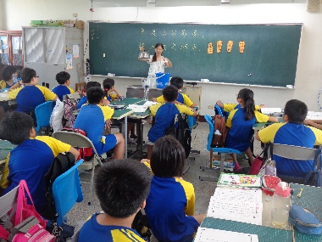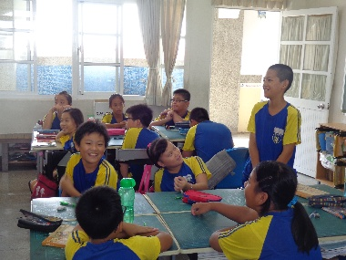
老師利用實物講述課程 學生勇於回答老師問題

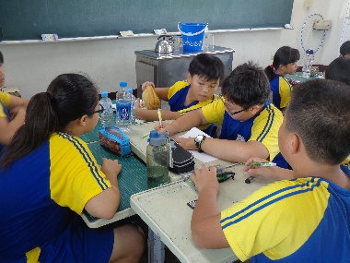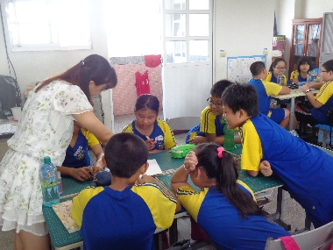
小組討論現狀 教師到小組當中引導

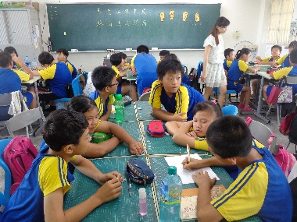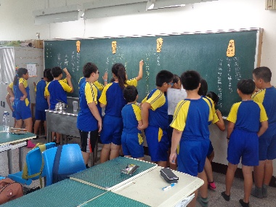
教師觀察小組討論情形 各組同學將結果書寫在黑板

